

**《计算机视觉工程实践》报告**

**Tensorflow Playground**

学号：823104010011

姓名：高双猛

**简介**

TensorFlow Playground是一个基于网页的交互式神经网络训练工具，旨在帮助用户直观地理解神经网络的工作原理并调整模型参数以观察效果。该工具简化了神经网络的设计和训练过程，无需编写代码即可完成神经网络的构建和训练操作。用户可以通过简单的拖拽操作和调节参数，实时观察神经网络的训练过程和结果。

TensorFlow Playground提供了多个预设的数据集选择，包括线性可分、非线性可分等不同类型的数据集，用户也可以自定义数据集。用户可以灵活调整神经网络的结构，包括层数、每层的节点数、激活函数等参数，并设置训练参数如学习率、批大小、训练周期等。在训练过程中，TensorFlow Playground实时展示损失曲线、决策边界等信息，帮助用户直观地了解神经网络的训练情况。

**界面**

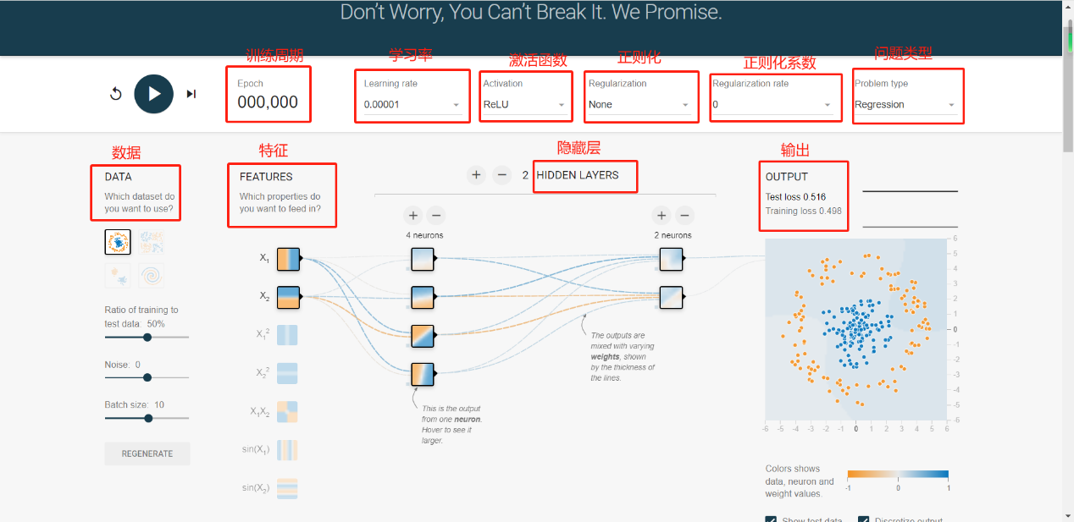

DATA（数据）：

在TensorFlow Playground中，DATA指的是用于训练和测试神经网络的输入数据集。用户可以选择不同的预设数据集，包括线性可分、非线性可分等不同类型的数据集，也可以加载自定义数据集。这些数据集包含了输入特征和对应的标签，用于训练和评估神经网络模型。

FEATURES（特征）：

在TensorFlow Playground中，FEATURES表示数据集中的特征属性或变量。用户可以根据数据集中的特征来调整神经网络的输入层结构，即确定每个样本的特征数量。神经网络会学习特征之间的关系，以更好地进行分类或回归预测。

HIDDEN LAYERS（隐藏层）：

在TensorFlow Playground中，HIDDEN LAYERS代表神经网络中位于输入层和输出层之间的隐藏层。用户可以通过界面设置隐藏层的层数和每层的节点数，调整神经网络的复杂度和表达能力。隐藏层通过学习数据中的抽象特征来提高模型的泛化能力。

OUTPUT（输出）：

在TensorFlow Playground中，OUTPUT表示神经网络的输出层，负责生成神经网络的预测结果。用户可以根据具体任务选择输出层的节点数和相应的激活函数，比如在分类问题中使用softmax函数输出类别概率，在回归问题中直接输出数值结果。

Epoch（训练周期）

Epoch指的是神经网络训练过程中所有训练样本都被用来更新一次模型参数的次数。在TensorFlow Playground中，可以通过设置Epoch的值来控制训练的迭代次数。较大的

Epoch值可以提高模型的学习能力，但也可能导致过拟合的风险。

Learning rate（学习率）：

学习率是控制神经网络在每次参数更新时调整步长的因子。在TensorFlow Playground中，可以设置学习率的大小，较小的学习率可以使训练过程更稳定，但可能需要更多的训练周期来达到收敛；较大的学习率可能导致训练过程不稳定或错过最优解。

Activation（激活函数）：

激活函数是神经网络中每个神经元的非线性变换函数。在TensorFlow Playground中，可以选择不同的激活函数，如ReLU（Rectified Linear Unit）、Sigmoid、Tanh等。激活函数引入非线性，使神经网络能够学习更复杂的函数关系。

Regularization（正则化）：

正则化是防止神经网络过拟合的一种方法，它通过添加额外的惩罚项来约束模型的复杂度。在TensorFlow Playground中，可以选择是否启用正则化以及使用哪种正则化方法，如L1正则化、L2正则化等。

Regularization rate（正则化系数）：

正则化系数是用于控制正则化强度的超参数。在TensorFlow Playground中，可以设置正则化系数的大小，较大的正则化系数会增加模型的惩罚项，从而限制模型的复杂度。

Problem type（问题类型）：

问题类型是指希望神经网络解决的具体任务类型。在TensorFlow Playground中，可以选择分类问题或回归问题。根据所选问题类型的不同，输出层的设置和损失函数会有所不同。

**使用步骤**

选择数据集：

在界面左侧的DATA下拉菜单中，选择一个预设的数据集或加载自定义数据集。数据集包含了用于训练和测试神经网络模型的样本数据。

调整特征数量：

在FEATURES部分，根据所选数据集的特征数量设置输入层的神经元个数。这决定了每个样本的特征数量。

配置隐藏层：

在HIDDEN LAYERS部分，可以设置隐藏层的层数和每层的节点数。这些参数影响神经网络的复杂度和表达能力。

选择激活函数：

在Activation部分，选择合适的激活函数，比如ReLU、Sigmoid等。激活函数引入非线性，使神经网络能够学习复杂的模式。

设置Epoch和Learning rate：

调整Epoch（训练周期）和Learning rate（学习率）参数。Epoch确定训练的迭代次数，Learning rate控制参数更新的步长。

启用正则化：

如果需要，可以在Regularization部分选择正则化方法，并设置正则化系数来防止过拟合。

选择问题类型：

在Problem type部分，选择要解决的具体问题类型，是分类问题还是回归问题。根据不同问题类型，设置输出层和损失函数。

运行神经网络：

点击界面右上方的"RUN"按钮，开始训练神经网络模型。可以观察训练过程中的损失曲线和决策边界的变化。

调整参数：

根据观察到的训练效果，可以调整参数并重新运行神经网络，直到达到满意的结果。

保存和分享：

可以保存当前的配置和结果，也可以通过链接分享的模型和实验结果。

**具体问题**

解决一个二分类

使训练轮数重置为0，学习率为默认值0.03，激活函数为Tanh，正则化设置为默认值，问题类型选择分类问题。

关于数据集的设置：选择高斯分布的数据集，设置训练集和测试集比例为50%，噪声参数为0，batch大小为10。特征选择X1横坐标分布和X2纵坐标分布。

在试用过程中不断调整神经元和隐藏层的个数，以观察不同个数对训练速度和效果的影响。下图为神经元个数为5，隐藏层个数为3的训练结果。分别为训练25轮和训练50轮和80轮的结果。

由图可得，随着训练轮数的增加，损失函数逐渐趋于0。

